COMMUNE

D’AUSSAC-VADALLE

BULLETIN
D’INFORMATIONS
MUNICIPALES
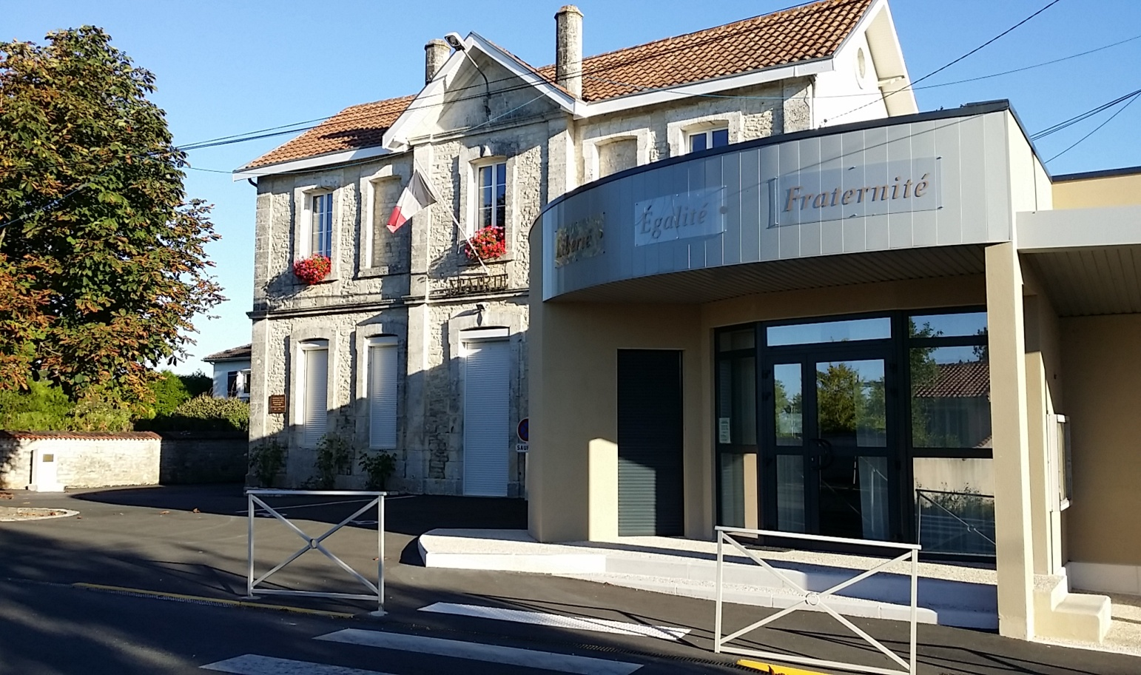

Janvier 2026

